一份务实可行回应民意的政纲

大公网 [有理儿有面](javascript:void(0);)

**有理儿有面**

微信号 youli-youmian

功能介绍 你说是不是

2022-05-02[原文](https://mp.weixin.qq.com/s?__biz=Mzg3MjEyMTYyNg==&mid=2247558441&idx=2&sn=2cecdce72a9664c0373b76880d5112f5&chksm=cef7b15cf980384ad8c0f8c768887252c57f8bad0d66c762eb89d22a6338c80ecafeb6f03730&scene=27#wechat_redirect&cpage=2) 发表于

收录于合集





**全文共1110字，图片1张，预计阅读时间为7分钟。**

**文章选自大公网**



▼

行政长官选举候选人李家超29日举行记者会，公布了约九千字的竞选政纲。在公布之前李家超通过多个渠道，包括探访基层聆听市民心声等，接纳多方团体意见，找准香港现今需解决的问题关键，制定出这份符合港人希望、符合实际需要的政纲，得到了各界的广泛和充分支持。

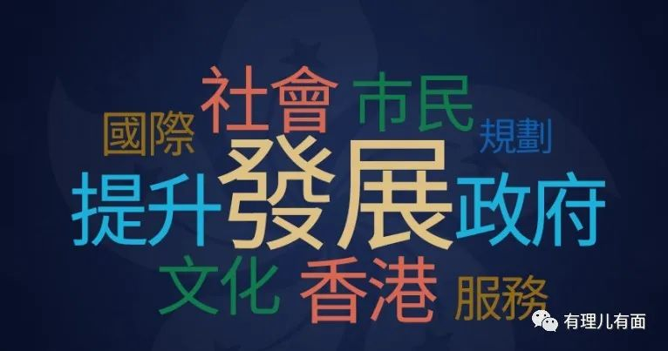

“去民之患，如除腹心之疾”。政府的职责就是为民服务，以人为本的执政理念必须落到实处，“执政为民”一个重要指标就是要解决人民群众的实际问题。李家超的四大政纲：强化政府治理能力；土地及房屋供应方面提速、提效、提量；提升香港竞争力，强调持续发展；建立关爱社会，重视青年发展，切实反映出他“以百姓之心为心”的理念。同时也能反映出他把解决民生问题放在往后工作的首位。

住屋问题长期困扰着香港社会，李家超在政纲提出“公屋提前上楼计划”，作为短期应急措施，让配套设施尚未到位但已建好一两栋楼的项目，供市民选择提前上楼，以缩短一年轮候时间为目标。同时成立由司级官员领导的“公营房屋项目行动工作组”及“土地房屋供应统筹组”，以尽快解决市民对房屋问题的要求。这些建议切中了问题核心，务实且具有高度的可行性。

**充分体现以民为本理念**

李家超政纲中第三部分为“全面提升竞争实力，创造持续发展空间”，并提出了六大核心政策，包括巩固金融中心，提升核心优势；发展创科中心，带动经济转型；开发北部都会区，激活发展引擎；塑造文化之都，推动创意经济；把握法治优势，强化法律服务；发挥香港所长，多元自由发展。除了让香港保持现有优势外，同时进一步把握国家发展优势，令香港有市场、有资金、有人才。

发展是第一要务，创新是第一动力，人才是第一资源。青年教育的发展离不开政府的指引与支持，如何为新一代港区青年人创造更好的就业及创业条件，是下一届特区政府需要把握的方向。李家超提出制定整体的青年政策和青年发展蓝图，为青年健康成长和多元发展设定不同政策目标，协力帮助青年向上流动。事实说明，香港必须加强教师专业操守和培训，培育出爱国爱港，具备世界视野和专业技能、积极终身学习的新一代。“青年兴则国兴，青年强则国强”，拥有雄厚的人才储备，才能把握时代需求，迎接新时代的挑战。

这是一份充分反映了社会各界诉求的政纲。香港市民需要的是能解决实际问题的行政长官，而不是空谈作秀的“形式主义者”。相信李家超先生有能力也有魄力，组建一支对国家忠诚、对香港热爱、对市民高度负责的管治团队，推动落实“爱国者治港”、同心抗击疫情、确保“一国两制”行稳致远，为香港繁荣发展创造安定、稳固的发展环境，与社会各界团结合作，共创香港新发展。

文章转自大公网

**图片源自网络**





**关注公众号：**

**有理儿有面**

**理   性｜   揭   秘｜   探   讨**







### 精选留言

用户设置不下载评论